**Возвратность:**

восхищающий ← восхищать (**не**возвратные);

восхищающийся ← восхищаться (возвратные);

**Время:**

перебегающий (настоящее время);

перебегавший (прошедшее время).

БУДУЩЕЕ ВРЕМЯ

**Вид:**

*облетающий ← (что делать?) облетать* (**не**совершенный вид);

*облетевший ← (что сделать?) облететь* (совершенный вид);

**СИНТАКСИЧЕСКАЯ**

**РОЛЬ:**

Полное причастие – **определение**;

*Сорванный цветок увял.*

Краткое причастие – **сказуемое**.

*Цветок сорван.*

Как и прилагательное,**причастие согласуется с определяемым словом в роде, числе и падеже, в предложении чаще всего является определением.**

Сравните:

*жёлтый листик — желтеющий листик*

*жёлтая листва — желтеющая листва*

*жёлтые листики — желтеющие листики*

*жёлтой листвы — желтеющей листвы*

*жёлтую листву — желтеющую листву*

Некоторые причастия, как и прилагательные, могут иметь **краткую форму** (в предложении краткие причастия выполняют роль сказуемых):

*выполненная работа — работа выполнена*

*сорванный цветок — цветок сорван*

У причастия можно определить ещё один признак.

Это **залог** — **действительный** или **страдательный**.

Сравните примеры:

*ученик (какой?),****прочитавший****книгу* (ученик сам прочитал эту книгу)

*книга (какая?),****прочитанная****учеником* (книга испытала на себе воздействие ученика)

! Часто причастия путают с прилагательными. Чтобы этого не делать, нужно запомнить, что **прилагательные** обозначают **постоянный**, не изменяющийся во времени признак предмета, а **причастия** обозначают признак **непостоянный**, протекающий во времени:

|  |  |
| --- | --- |
| **Прилагательные** | **Причастия** |
| ***сидячая****работа* (постоянный признак) | ***сидящая****ученица* (непостоянный признак, так как ученица может поменять своё положение и перестанет быть сидящей) |
| ***кипучая****натура* (постоянный признак) | ***кипящая****вода* (непостоянный признак, так как вода может перестать кипеть) |
| ***лежачий****полицейский* (постоянный признак) | ***лежащий****учебник* (непостоянный признак, так как можно учебник поставить, тогда он станет стоящим) |

**Причастие также можно узнать по особым суффиксам:**

**-УЩ- (-ЮЩ-), -АЩ- (-ЯЩ-), -ВШ-, -Ш-, -ЕМ- (-ОМ-), -ИМ-, -ЕНН- (-ЕН- у кратких причастий), -НН- (-Н- у кратких причастий), -Т-:**

бег***ущ***ий, по***ющ***ий, дыш***ащ***ий, вид***ящ***ий, горе***вш***ий, пас***ш***ий, реша***ем***ый, влек***ом***ый, завис***им***ый, скле***енн***ый (скле***ен***), разрисова***нн***ый (разрисова***н***а), покры***Т***ый.

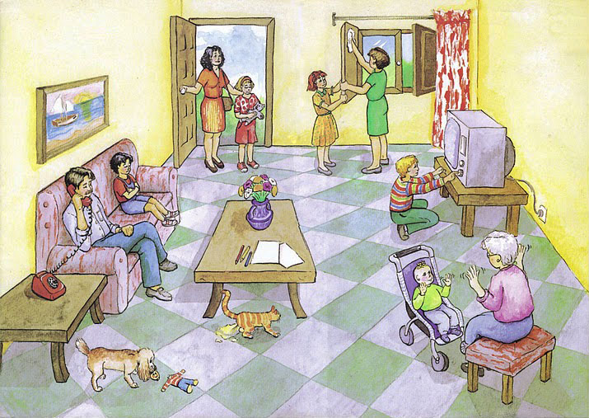

**Переходное** – когда есть (или может быть) зависимое существительное в винительном падеже без предлога.

Например, причастие «изучающий» – переходное, потому что при нем может быть прямое дополнение в винительном падеже без предлога: изучающий биологию.

Возвратность и переходность – это признаки только **действительных причастий**, у страдательных их не может быть в принципе.

